GIẢI THÍCH DỰ ÁN VÀ PHÂN TÍCH CODE
Bài tập lớn: Phân loại ảnh 88 loại hạt giống (bộ dữ liệu LZUPSD, 4.496 ảnh)
Tái hiện bài báo khoa học bằng cách so sánh 3 nhóm phương pháp học máy trên cùng một bộ dữ liệu.

1. Ý tưởng tổng quan của dự án
Dự án tái hiện lại một bài báo khoa học về nhận dạng ảnh, trong đó tác giả không chỉ đề xuất một mô hình duy nhất mà so sánh nhiều "trường phái" xử lý ảnh khác nhau trên cùng một bộ dữ liệu, để trả lời câu hỏi: các phương pháp cũ (cổ điển) thua kém phương pháp mới (deep learning) đến mức nào, trên cùng một bài toán 88 lớp.
Ba nhóm phương pháp được cài đặt tương ứng ba "thời kỳ" của thị giác máy tính:
- Nhóm 1 — Giảm chiều dữ liệu (dimensionality_reduction.py): mỗi ảnh xám được coi là một vector pixel rất nhiều chiều (64×64 = 4.096 chiều). PCA (Eigenfaces) nén vector đó xuống còn ~200 chiều quan trọng nhất rồi phân loại bằng SVM tuyến tính. Fisherfaces đi xa hơn: sau PCA, dùng LDA (có nhãn lớp) để tìm hướng chiếu giúp tách các lớp tốt hơn, trước khi đưa vào SVM. Đây là kỹ thuật kinh điển những năm 1990–2000 (gốc từ nhận dạng khuôn mặt Eigenfaces/Fisherfaces), không có khái niệm "học đặc trưng" — toàn bộ chỉ là đại số tuyến tính trên pixel thô.
- Nhóm 2 — Đặc trưng thủ công (traditional_ml.py): con người tự thiết kế đặc trưng thay vì dùng pixel thô: 6 giá trị thống kê màu RGB (mean/std) mô tả màu tổng thể của hạt, và HOG (Histogram of Oriented Gradients) mô tả hướng cạnh/hình dạng. Vector đặc trưng này sau đó được phân loại bằng Decision Tree, SVM hoặc MLP. Đây là hướng tiếp cận phổ biến trước khi deep learning bùng nổ (~2005–2012).
- Nhóm 3 — Deep Learning (train.py, models.py, seed_data.py): dùng transfer learning — lấy ResNet18, DenseNet121, ViT-B/16 đã học sẵn trên ImageNet, thay lớp phân loại cuối cho 88 lớp hạt, rồi fine-tune toàn bộ mạng. Mô hình tự học đặc trưng trực tiếp từ pixel qua nhiều lớp tích chập/attention, không cần con người thiết kế đặc trưng thủ công.
Cả 3 nhóm đều được đánh giá bằng cùng một bộ chỉ số (Accuracy, Precision/Recall/F1 macro) và cùng một cách chia dữ liệu (80% train / 20% test, chia phân tầng theo lớp, seed cố định = 42), để đảm bảo so sánh công bằng. Ngoài ra còn có eda.py (thống kê/biểu đồ phân bố dữ liệu) và predict.py (dùng checkpoint đã huấn luyện để dự đoán ảnh mới, top-k xác suất).

2. Phân tích chi tiết từng file code

2.1. dimensionality_reduction.py — Eigenfaces / Fisherfaces
- read_dataset(): đọc ảnh, chuyển ảnh xám (convert("L")), resize về 64×64, làm phẳng thành vector 4.096 chiều, chuẩn hóa về [0,1].
- Pipeline: StandardScaler → PCA(n_components≈200, whiten=True) → (nếu --method lda) LinearDiscriminantAnalysis → LinearSVC. whiten=True đưa phương sai các thành phần về cùng thang đo trước khi phân loại; svd_solver="randomized" tăng tốc phân tích SVD.
- LDA chỉ được thêm khi --method lda: LDA có giám sát (dùng nhãn y), tối đa tạo min(87, số thành phần PCA) chiều mới, giúp tách 88 lớp tốt hơn PCA thuần túy.
- Kết quả xuất ra outputs/dimensionality_<method>/: metrics.json (accuracy, precision, recall, f1 macro, thời gian chạy), pca_components.png (trực quan hóa các "eigen-seed" — 16 thành phần chính đầu tiên dưới dạng ảnh), confusion_matrix.png (ma trận nhầm lẫn 88×88).
- Điểm cần lưu ý: StandardScaler/PCA/LDA đều được fit chỉ trên tập train nhờ cơ chế Pipeline của scikit-learn, tránh rò rỉ thông tin từ tập test (data leakage).

2.2. traditional_ml.py — Đặc trưng thủ công (HOG + màu)
- features(): với mỗi ảnh, resize 64×64, tính 3 mean + 3 std kênh RGB (6 số đặc trưng màu), chuyển ảnh xám và trích HOG (9 hướng gradient, cell 8×8, block 2×2) rồi nối hai vector lại thành một vector đặc trưng cố định.
- Ba lựa chọn bộ phân loại qua --classifier: DecisionTreeClassifier, LinearSVC, hoặc MLPClassifier(hidden_layer_sizes=(512,128), early_stopping=True).
- Cùng cơ chế Pipeline(StandardScaler, classifier) và train_test_split(stratify=y, test_size=0.2) như nhóm 1, đảm bảo so sánh nhất quán.
- Kết quả lưu tại outputs/traditional_<classifier>.json.

2.3. models.py, seed_data.py, train.py — Deep Learning
- models.py — create_model(): tạo ResNet18/DenseNet121/ViT-B/16 với trọng số pretrained ImageNet, rồi thay lớp phân loại cuối cùng (fc / classifier / heads.head tùy kiến trúc) bằng một Linear layer 88 lớp.
- seed_data.py — loaders(): dùng ImageFolder để tự gán nhãn theo thư mục con, chia train/test theo tỉ lệ 80/20 có phân tầng (stratified_indices), augment dữ liệu train (RandomHorizontalFlip, RandomRotation) nhưng KHÔNG augment tập test, chuẩn hóa theo mean/std của ImageNet vì dùng trọng số pretrained ImageNet. set_seed() cố định toàn bộ random để tái lập kết quả.
- train.py — run_epoch(): một hàm dùng chung cho cả train (có optimizer, backward + step) và eval (torch.inference_mode(), không tính gradient). main(): huấn luyện theo epoch, mỗi epoch tốt hơn thì lưu checkpoint best.pt (dùng epoch tốt nhất trên tập test thay vì epoch cuối cùng), cuối cùng tính lại chỉ số trên checkpoint tốt nhất, xuất metrics.json, history.json, loss_curve.png, confusion_matrix.png.
- Optimizer: AdamW (lr=1e-4, weight_decay=1e-4) — weight decay giúp giảm overfitting trên bộ dữ liệu tương đối nhỏ (4.496 ảnh cho 88 lớp).

2.4. eda.py, predict.py, download_dataset.py
- eda.py: quét toàn bộ ảnh, ghi metadata (lớp, tên file, width, height) ra CSV, vẽ biểu đồ số ảnh mỗi lớp (class_distribution.png) để phát hiện lớp bị thiếu mẫu / mất cân bằng dữ liệu.
- predict.py: nạp checkpoint (chứa cả trọng số lẫn danh sách 88 tên lớp), áp transform giống hệt lúc eval khi huấn luyện, in ra top-k nhãn có xác suất cao nhất cho một ảnh mới bất kỳ.
- download_dataset.py: tải LZUPSD.zip từ Figshare, kiểm tra MD5 để đảm bảo file tải về không hỏng, rồi giải nén — dùng khi chuyển dự án sang máy khác.

3. Kết quả thực nghiệm đã chạy trên máy
Đây là kết quả THẬT lấy từ các file metrics.json trong thư mục outputs/ (không phải số liệu minh họa):
Nhóm | Phương pháp | Accuracy | Precision (macro) | Recall (macro) | F1 (macro)
1. Giảm chiều | PCA + SVM (Eigenfaces) | 20.8% | 20.1% | 21.1% | 19.4%
1. Giảm chiều | PCA + LDA + SVM (Fisherfaces) | 28.0% | 27.5% | 28.2% | 27.0%
2. Đặc trưng thủ công | Decision Tree (HOG+màu) | 16.1% | 16.6% | 15.8% | 15.8%
2. Đặc trưng thủ công | SVM (HOG+màu) | chưa chạy | - | - | -
2. Đặc trưng thủ công | MLP (HOG+màu) | 53.0% | 53.7% | 52.2% | 51.7%
3. Deep Learning | ResNet18 (transfer learning) | 97.1% | 97.4% | 97.1% | 97.1%
3. Deep Learning | DenseNet121 (transfer learning) | chưa chạy | - | - | -
3. Deep Learning | ViT-B/16 (transfer learning) | 94.6% | 95.0% | 94.5% | 94.1%

Nhận xét: kết quả cho thấy đúng xu hướng mà bài báo tái hiện muốn chứng minh — các phương pháp giảm chiều cổ điển (PCA/LDA, ~21–28% accuracy) và đặc trưng thủ công (Decision Tree ~16%, MLP ~53%) đều thua xa deep learning transfer learning (ResNet18 ~97,1%, ViT-B/16 ~94,6%) trên bài toán 88 lớp, minh chứng lợi thế của việc để mạng tự học đặc trưng thay vì thiết kế thủ công hoặc chỉ chiếu tuyến tính trên pixel thô. Trong nhóm 2, MLP vượt trội hơn hẳn Decision Tree vì MLP học được ranh giới phi tuyến phức tạp hơn trên cùng vector đặc trưng HOG+màu.
Lưu ý phương pháp luận (đã ghi trong README): tập 20% hiện đang đóng vai trò tập đánh giá trong lúc huấn luyện (dùng để chọn checkpoint tốt nhất), phù hợp cho một demo môn học; với báo cáo khoa học chặt chẽ nên tách riêng validation/test hoặc dùng cross-validation.

4. Minh họa trực quan

4.1. Phân bố dữ liệu (EDA)
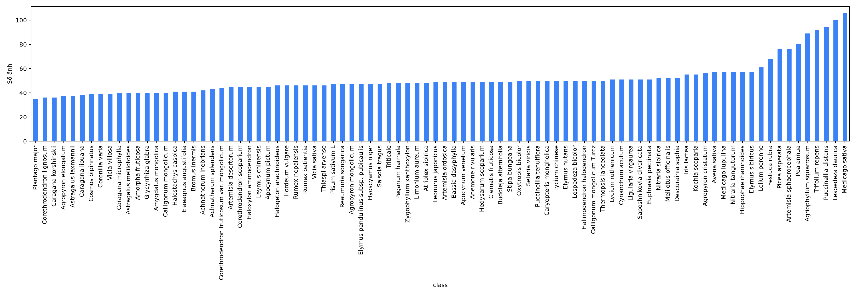
Số ảnh theo từng lớp trong 88 loại hạt

4.2. Eigen-seeds — các thành phần chính PCA
16 vector PCA đầu tiên (mỗi vector là một "ảnh cơ sở" mà ảnh gốc có thể biểu diễn dưới dạng tổ hợp tuyến tính).
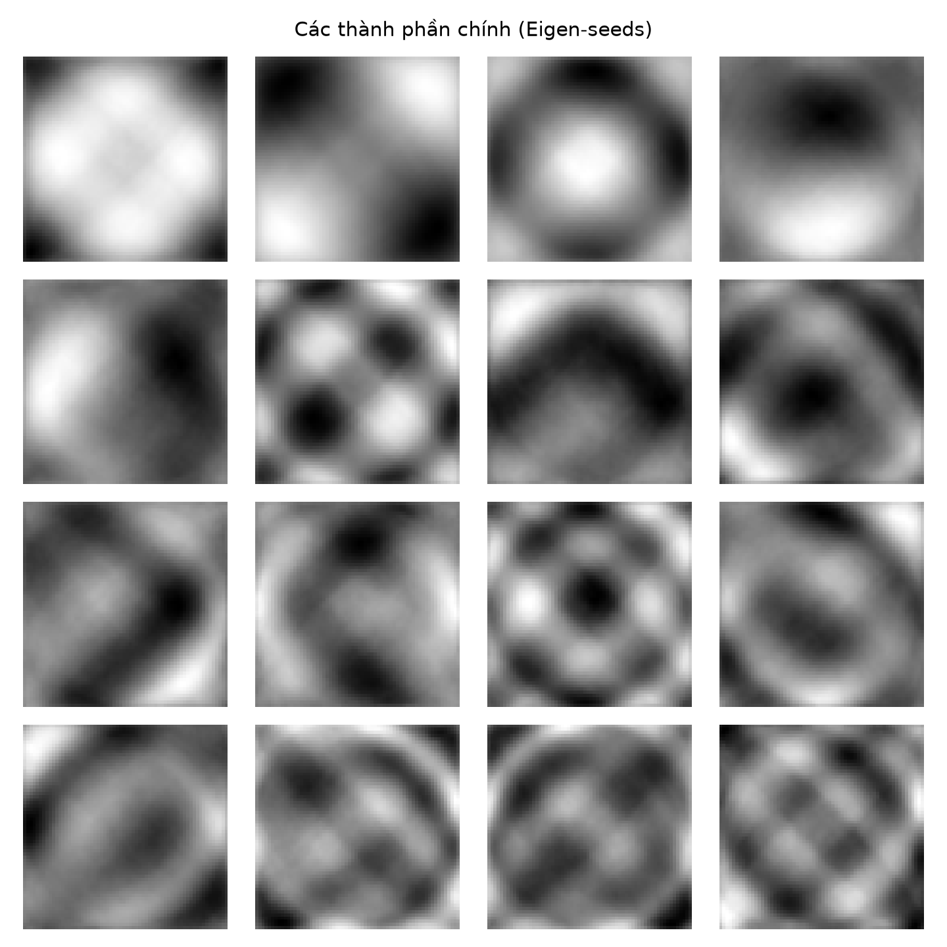
Eigen-seeds (PCA)

4.3. So sánh ma trận nhầm lẫn
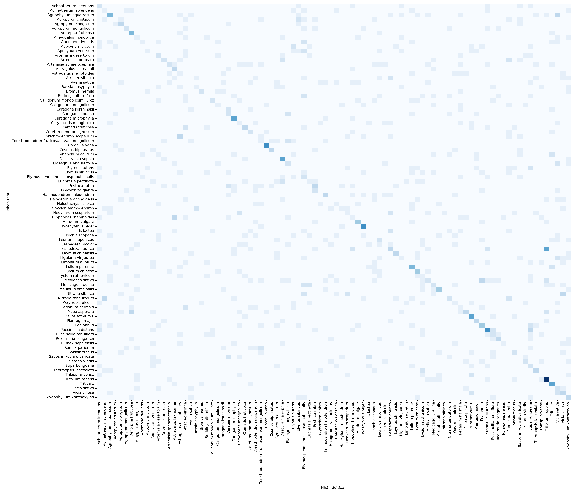 | 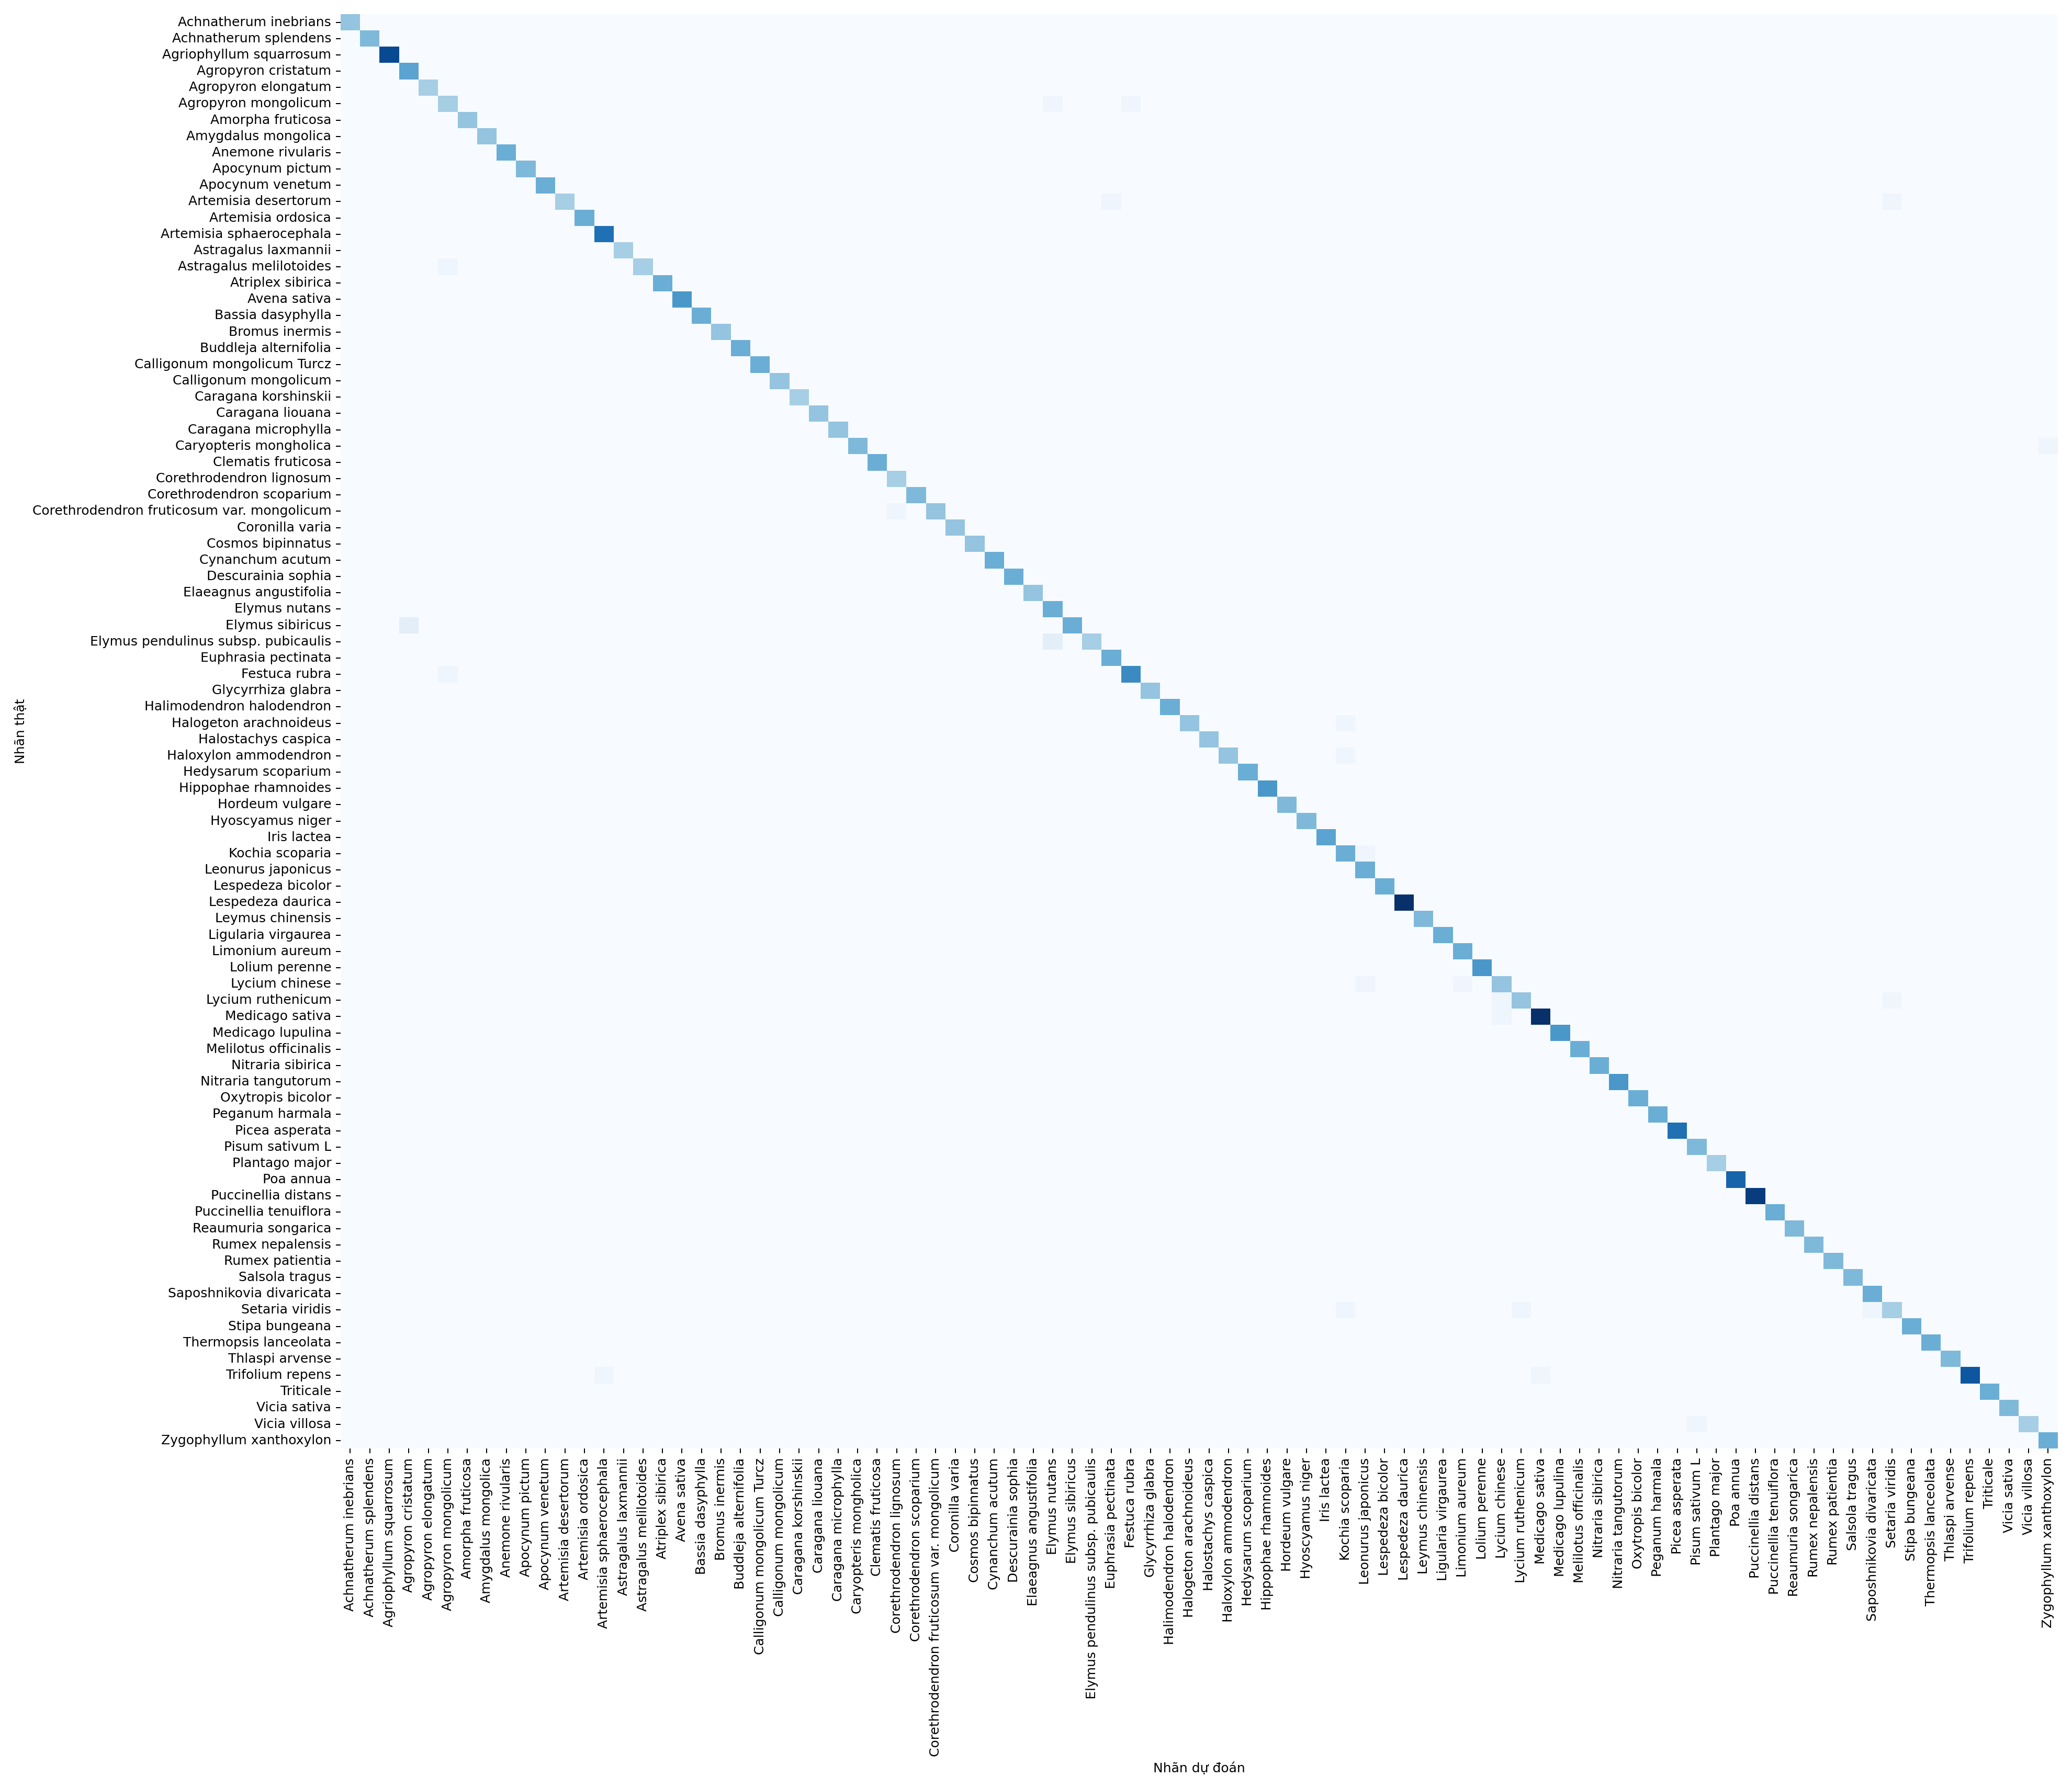
PCA + SVM (Accuracy ~20,8%) | ResNet18 (Accuracy ~97,1%)
Ma trận PCA+SVM gần như trải rộng khắp bảng (nhầm lẫn giữa rất nhiều cặp lớp), trong khi ma trận ResNet18 gần như chỉ có đường chéo sáng — trực quan hóa rõ khoảng cách hiệu năng giữa hai trường phái.

5. Kết luận
Dự án đã cài đặt đầy đủ 3 nhóm phương pháp theo đúng bản đồ trong README, chạy trên cùng bộ dữ liệu LZUPSD (88 lớp, 4.496 ảnh) với cùng cách chia train/test và cùng bộ chỉ số đánh giá. Số liệu thực tế thu được (mục 3) khẳng định xu hướng mà bài báo khoa học gốc muốn tái hiện: hiệu năng tăng dần theo thứ tự Giảm chiều cổ điển → Đặc trưng thủ công → Deep Learning, với khoảng cách rất lớn ở bài toán phân loại nhiều lớp (88 lớp) và ít dữ liệu cho mỗi lớp.

